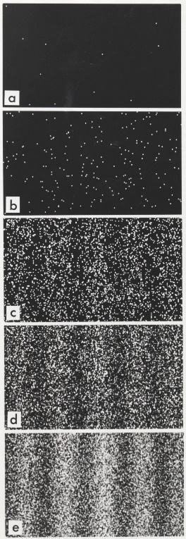
Die Arbeitsgruppe von Akiro Tonomura führte 1989 den Doppelspaltversuch mit einzelnen Elektronen durch.
n =
11
n = 200
n = 6000
n = 40000
n = 140000
Einzelelektronen-Interferenz am Doppelspalt
(n: Anzahl der nachgewiesenen Elektronen)
- Fassen Sie die Beobachtungen beim Doppelspalt-Versuch mit Einzelelektronen zusammen.
- Ben sagt: „Elektronen verhalten sich manchmal wie Teilchen und manchmal wie Wellen. Wann tun sie das eine oder das andere?“
Diskutieren Sie Bens Äußerung vor dem Hintergrund der Versuchsergebnisse.
- Sara sagt: „In der Quantenphysik ist alles purer Zufall.“ Lene entgegnet: „Nein, im Prinzip kann man alles exakt berechnen.“
Erläutern Sie die Aussagen von Sara und Lene. Gehen Sie dabei auch auf die Rolle der Wellenfunktion 𝜓 ein.
Bildquelle: Einzelelektronen-Interferenz am Doppelspalt: user:Belsazar (https://commons.wikimedia.org/wiki/File:Double-slit experiment results Tanamura 2.jpg), „Double-slit experiment results Tanamura 2“, https://creativecommons.org/licenses/by-sa/3.0/legalcode (14.11.22)

n =
11
n = 200
n = 6000
n = 40000
n = 140000
Einzelelektronen-Interferenz am Doppelspalt
(n: Anzahl der nachgewiesenen Elektronen)
Die Arbeitsgruppe von Akiro Tonomura führte 1989 den Doppelspaltversuch mit einzelnen Elektronen durch.
- Fassen Sie die Beobachtungen beim Doppelspalt-Versuch mit Einzelelektronen zusammen.
- Ben sagt: „Elektronen verhalten sich manchmal wie Teilchen und manchmal wie Wellen. Wann tun sie das eine oder das andere?“
Diskutieren Sie Bens Äußerung vor dem Hintergrund der Versuchsergebnisse.
- Sara sagt: „In der Quantenphysik ist alles purer Zufall.“ Lene entgegnet: „Nein, im Prinzip kann man alles exakt berechnen.“
Erläutern Sie die Aussagen von Sara und Lene. Gehen Sie dabei auch auf die Rolle der Wellenfunktion 𝜓 ein.
Bildquelle: Einzelelektronen-Interferenz am Doppelspalt: user:Belsazar (https://commons.wikimedia.org/wiki/File:Double-slit experiment results Tanamura 2.jpg), „Double-slit experiment results Tanamura 2“, https://creativecommons.org/licenses/by-sa/3.0/legalcode (14.11.22)

